FORM’
FORM’ADMR est l’organisme de formation associatif de la Fédération ADMR du Puy de Dôme.

FORM’ADMR organise des formations ainsi que des journées d’études dans le domaine de l’Action sociale.

Sa spécificité…

- Participer à l’information et à la formation des acteurs de l’Action Sociale en favorisant les rencontres.

- Privilégier les thèmes transversaux souvent peu traités.

- Proposer l’intervention d’experts et une approche ouverte et critique des thèmes abordés.

- Interroger les pratiques afin de développer la qualité des prises en charge.

- Renforcer les compétences de l’ensemble des professionnels mais aussi des bénévoles agissant dans les associations.

Nous sommes à votre écoute pour préparer et accompagner votre choix de formation. Les formations peuvent être réalisées sur site ou dans nos locaux.

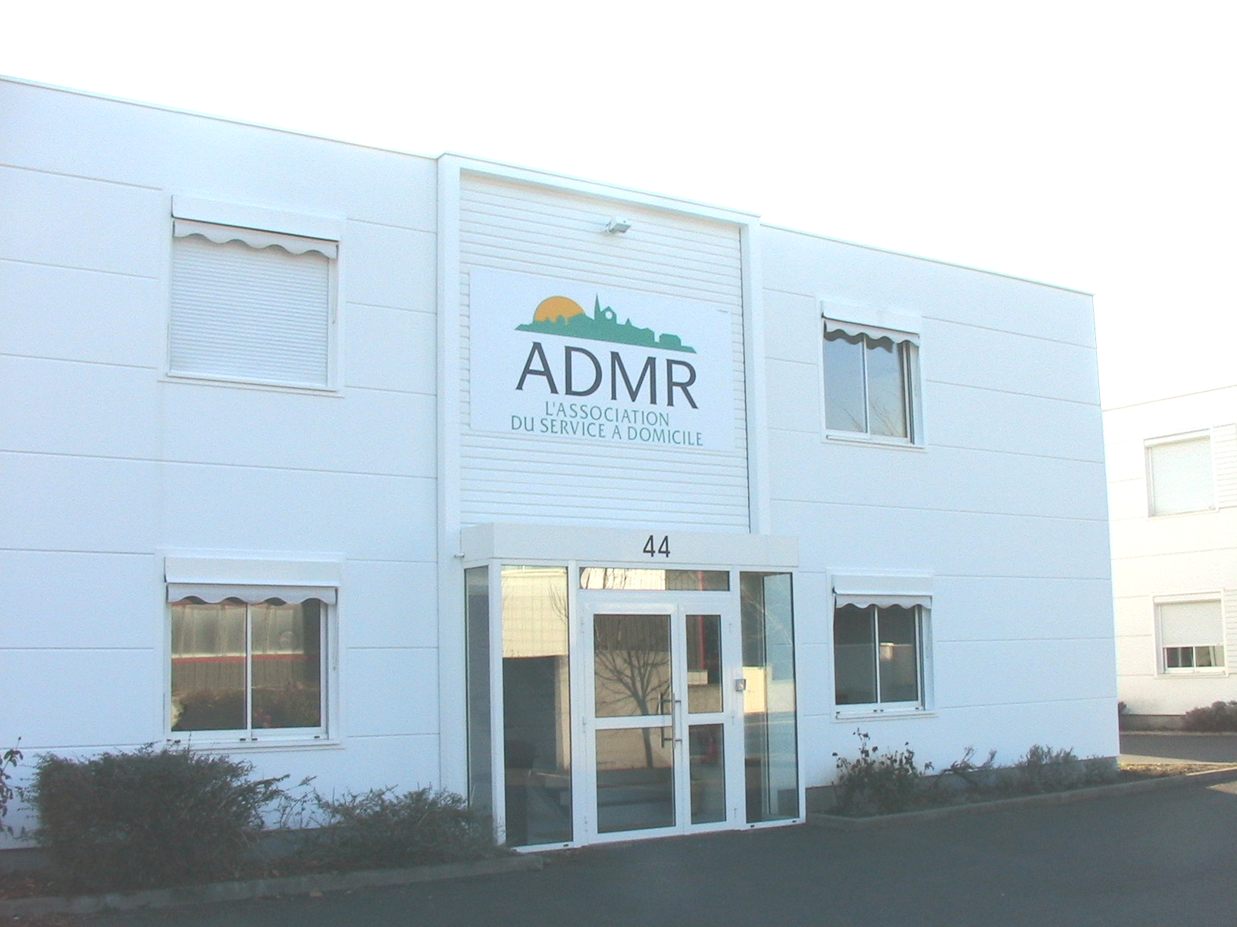

FORM’ADMR

La Pardieu
44 rue Joseph Desaymard
63063 Clermont-Ferrand
Cedex 1
Tél. : 04 73 28 00 00
Fax : 04 73 28 04 00

formadmr@fede63.admr.org

N°SIRET : 31708111500071

Déclaration d’activité enregistrée sous le
n°83 63 03922 63 auprès du préfet de la région Auvergne. Cet enregistrement ne vaut pas agrément de l’Etat.

